Наименование площадки | Участок №6 Территория бывшей свинофермы. Куяшское сельское поселение д.Малый Куяш
Кадастровый номер | Земельный участок находится в стадии формирования, имеется межевой план
Собственность | Муниципальная собственность
Описание площадки | - Возможно создание предприятия по деревообработке.  - Бывшая территория бывшей свинофермы. Площадь участка 60 000 кв.м. Категория земель земля населенных пунктов.  - Электрическая мощность – до линии электропередач на 10 кВ 1 км. Собственник – МРСК ОАО Челябоблкоммунэнерго.  - Газоснабжение – до ближайшего газопровода 5,5 МПа 1 км. Газопровод находится в муниципальной собственности.  - Подъездные железнодорожные пути – не имеются.  - Подъездные автодороги - имеются. В муниципальной собственности. В 1 км проходит трасса Челябинск -Екатеринбург.
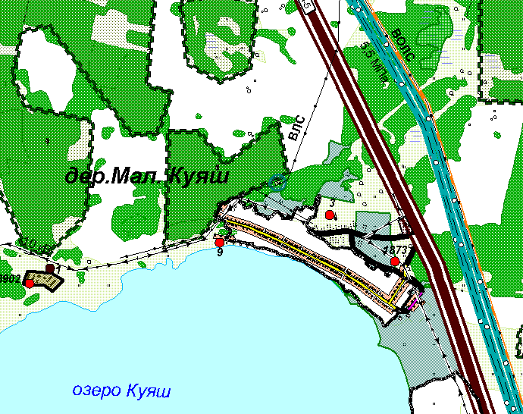
№6

